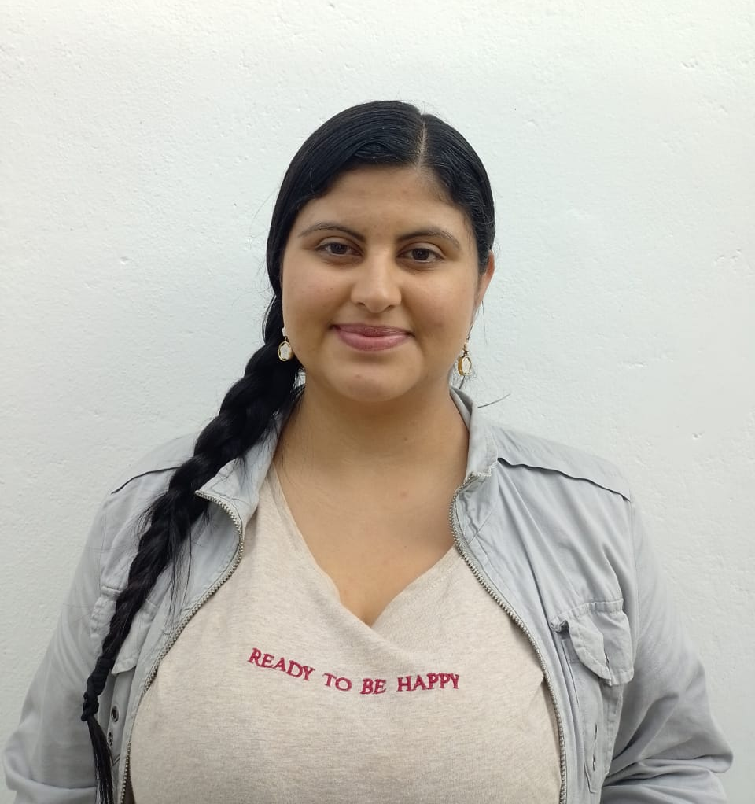

LAURA VIVIANA CARDONA RIVERA
BACHILLER CON ENFASIS EN PEDAGOGÍA

Cra 9 # 5-17 Piso 2
CC: 1193485750 de Pensilvania Caldas
Tel: 322 9118339
E-mail: vianacardona654@gmail.com

Perfil Profesional

Bachiller con énfasis en pedagogía, destacada por la entrega y responsabilidad en el trabajo, capacidad de escucha, trabajo en equipo y liderazgo.
Experiencia en el área de atención al cliente, ventas, investigación libre y apoyo académico para estudiantes y asesorías personalizadas en diferentes temas.

Experiencia Laboral

INDEPENDIENTE
Cargo: Compraventa de Café
Tiempo laborado: 1 año
Fecha inicial: mayo 2021
Fecha final: mayo 2022

Funciones desarrolladas: Atención al cliente de manera presencial, manejo de caja, recibos, contabilidad, apoyo en el área de compras.

Información Académica

- ESCUELA NORMAL SUPERIOR DE LA PRESENTACIÓN
BACHILLER CON ÉNFASIS EN PEDAGOGÍA
27 De noviembre de 2020
Pensilvania Caldas

Referencias

Profesionales
Ana Teresa Cardona Montoya
Independiente
Iyanet SAS
Tel: 311 3118671

Personales
Daniel Felipe Echeverry Gutiérrez
Compra De Café
Administrador
Tel: 311 6725771

Para los efectos legales, certifico que todas las respuestas e informaciones anotadas por mí, en la presente Hoja de Vida, son veraces (C.S.T. Art 62 Núm. 1o) Régimen Laboral Colombiano

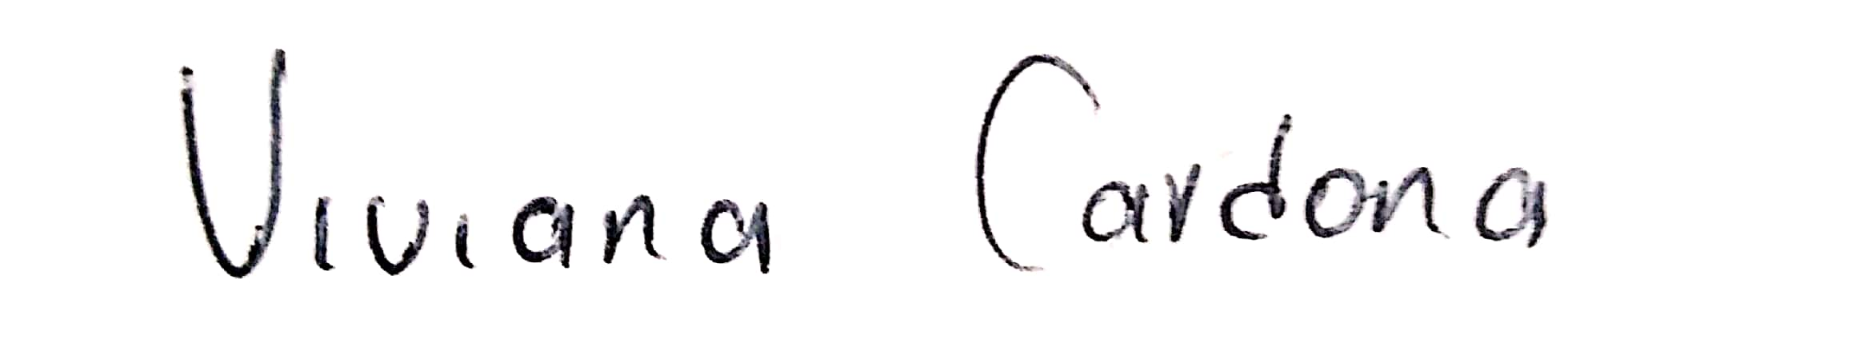

FIRMA
CC: 1193485750 de Pensilvania Caldas

